
INFORME EJECUTIVO
PMG Género -Medida 5

ELABORACIÓN DE UN DIAGNÓSTICO SOBRE LA EFECTIVIDAD DEL PUNTAJE ADICIONAL A LA CONTRATACIÓN DE MANO DE OBRA FEMENINA EN LAS BASES DE LICITACIÓN DE 18 PROYECTOS URBANOS DEL PROGRAMA PAVIMENTOS PARTICIPATIVOS. | 

INTRODUCCIÓN

El SERVIU Región del Biobío, participa en actividades que promueven la equidad de género en el marco del cumplimiento de sus definiciones estratégicas, para lo cual, dentro de las labores de operacionalización de la Política Habitacional y Urbana, es que se ha promovido un análisis reflexivo en torno a la implementación de la participación de las mujeres en la ejecución de sus proyectos, tanto en mano de obra calificada como mano de obra no calificada.

Para evaluar la incorporación de perspectiva de género en las Bases de Licitación Pública para la promoción de la contratación de mujeres en las Obras de Proyectos Pavimentos Participativos adjudicados el año 2021, se elaborará un instrumento que permita diagnosticar la efectividad de la incorporación de las Bases de Licitación Pública que contienen puntaje adicional para promover la contratación de mano de obra femenina en los 18 proyectos urbanos del Programa Pavimentos Participativos, cuyas empresas fueron seleccionadas con motivo de la mayor puntuación por cumplir con los criterios incorporados en las bases de licitación respectivas.
Por lo anterior, la presentación del resultado se realizará de acuerdo a cada actividad, para un mejor entendimiento de los aportes en la disminución de inequidades, brechas y barreras de género.

DIAGNÓSTICO

En atención de la baja participación de la mujer en el rubro de la construcción, es que el Ministerio de la Mujer y la Equidad de Género, ha impulsado alianzas público-privado con distintos Ministerios, cuyo objetivo es la incorporación de mano de obra femenina en este rubro.
En este contexto se conforma la mesa de trabajo público-privada, Mujer y Construcción, integrada por el Ministerio de Vivienda y Urbanismo, Ministerio de la Mujer y Equidad de Género, Ministerio del Trabajo y Previsión Social, Ministerio de Obras Públicas, Corfo, BancoEstado y la Cámara Chilena de la Construcción.
Dado lo anterior, este SERVIU Región del Biobío fundado por el Dictamen de la Contraloría General de la Pública N° 45.210 con fecha 20 junio 2016, que señala que “este órgano de control no advierte impedimento para que los SERVIU consideren, en sus bases administrativas especiales de licitación, criterios de evaluación que permitan asignar un puntaje adicional a aquellos proponentes que ofrezcan un mayor porcentaje de mano de obra femenina en sus equipos de trabajo, comoquiera que tal actuación se ajusta al marco normativo precitado”, se generaron acciones incorporando perspectiva de género en los procesos de contratación, a través de sus licitaciones públicas del Programa Pavimentos Participativos año 2021, que incluye puntaje adicional en la evaluación de sus ofertas para aquellos oferentes que incorporen mano de obra femenina.
El Programa de Pavimentación Participativa está orientado a la construcción de pavimentos nuevos de calles, pasajes y aceras en sectores habitacionales y a su repavimentación por alto nivel de deterioro, siempre que cuenten con alcantarillado y agua potable. En promedio el Minvu financia al menos el 75% del proyecto, el resto lo aporta la comunidad y el municipio. Este programa es de carácter participativo y su ejecución alcanza una longitud entre 100 y 1.000 metros aproximadamente, que alcanza a todas las comunas de la región que presenten y aprueben proyectos, que fue el primer programa urbano que considero en sus bases la incorporación de mano de obra femenina en el año 2021.
Por lo anterior, el SERVIU mantiene el trabajo iniciado y fortalece o amplia las acciones afirmativas para fomentar en el rubro de la construcción la incorporación de mano de obra femenina, como también permitir conocer la efectividad de las medidas desarrollas en este proceso.

DESARROLLO Y ANALISIS

En relación a la elaboración de un instrumento que permita realizar un diagnóstico sobre la efectividad de la incorporación en las Bases de Licitación Pública del Programa Pavimentos Participativos, contratados durante el año 2021, iniciativa que se generó dentro de la mesa de trabajo público-privada, Mujer y Construcción, donde se propuso incluir en las bases de licitación criterios que permitieran una asignación de puntaje adicional para la incorporación mano de obra femenina en los procesos licitatorios en programas de inversión por D.S.236 del Ministerio de V. y U.

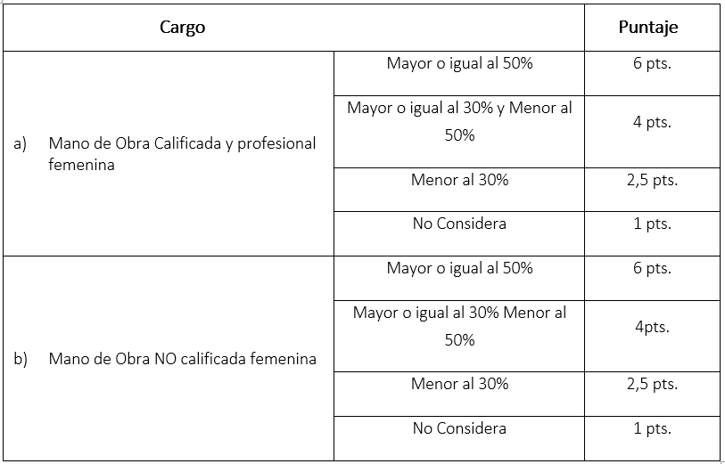
Es por ello, que durante el segundo semestre del año 2021 el Área de Licitación y Contratos preparó una propuesta con el fin de incorporar dentro de los procesos licitatorios la fuerza laboral femenina de manera de contribuir con la disminución de las barreras que tienen las mujeres para incorporarse en el ámbito de la construcción, por lo cual se decide incorporar dicha iniciativa al producto estratégico “Ejecución de iniciativas Ciudad y Territorio”, al Programa de Pavimentos Participativos año 2021, por tanto se incluye en todas las bases administrativas especiales del 30° llamado la fuerza laboral femenina como un factor en la pauta de evaluación otorgando puntaje a aquellos contratistas que incorporan en su oferta alguno de los siguientes factores:

Este criterio se estableció para todos los contratos de esta línea programática, donde fueron 32 licitaciones realizadas, seleccionándose para el análisis aquellas empresas contratadas que sólo cumplieran con este puntaje adicional de mano de obra femenina, que correspondió a sólo 18 proyectos urbanos del Programa Pavimentos Participativos 30° llamado adjudicados el año 2021.

Detallamos las siguientes obras de PPP 30° llamado que fueron seleccionadas para este análisis:

Estos 18 proyectos adjudicados y contratados, corresponden a una inversión de M$7.361.877, desglosado en las 3 provincias de la Región del Biobío; 33% (6) pertenecen a la Provincia de Concepción, un 17% (3) a la Provincia de Arauco y un 50% (9) a la Provincia del Biobío.

De acuerdo con la tabla de puntuación, el mayor puntaje para el criterio de fuerza laboral femenina corresponde a 12 puntos, que equivale a ofertas que presentan Mano de Obra Femenina Calificada/Profesional como Mano de Obra Femenina No Calificada mayor ó = al 50%.

Provincia Concepción:

Provincia Arauco:

Provincia Biobío

Una vez identificada las 18 obras contratadas y a objeto, de llevar a cabo el diagnóstico que permitiera visualizar la efectividad de la iniciativa que busca motivar a las empresas constructoras a incorporar mano de obra femenina, se diseñó un instrumento que permitiera recopilar la información de las obras de ejecución que han sido adjudicadas incluyendo ese criterio, y que permitiera medir el comportamiento de la mano obra femenina calificada y no calificada, tipo de actividad y/o función de mujeres en obras, y finalmente permanencia del cargo. Para este diseño, participaron las Jefaturas de los equipos de Licitaciones, Inspección Técnica y Control de Gestión del Departamento Técnico, lo que finalmente se tradujo en una Ficha de aplicación a las empresas. Esta Ficha fue asignada a los respectivos directores de obras de los 18 proyectos de pavimentos participativos seleccionados, liderado por el Jefe de Área de Inspección Técnica de Obras, quién tuvo que sociabilizar este instrumento a través de reuniones de trabajo con los respectivos Directores de Obras antes su aplicación.

RESULTADOS
El instrumento diseñado se aplicó a la medición de las 18 obras contratadas, en dos periodos de tiempo; un primer periodo de ejecución, que es en los meses de inicio de la obra y un segundo periodo de ejecución, que es cuando la obra tiene un avance sobre el 50% de su ejecución.
Considerando el primer periodo de ejecución de las 18 obras contratadas, con una inversión de $7.361.876.948, que se encuentran ejecutadas o en ejecución del Programa pavimentos Participativos, había 220 trabajadores en total, del cual el 14,4% correspondió a mujeres y 85,6% a hombres.
Respecto a este 14,4% (29 mujeres) se puede decir lo siguiente;
- El 10,4% con mano de obra calificada (21 Mujeres) y el 4% no calificada (8 Mujeres).
- De las 21 mujeres con mano de obra calificada;
  - El 14,3% (3 Mujeres) corresponde a profesionales Residente (Constructores Civiles o Ingeniero Constructor) de 3 obras, con una permanencia del 100% respecto al total del plazo de las obras.
  - El 23,8% (5 Mujeres) corresponde a profesionales de Autocontrol de 5 obras, con una permanencia de 85% respecto al total del plazo de las obras. Constructores Civiles o Ingeniero Constructor, Arquitecto.
  - El 52,4% (11 Mujeres) corresponde a profesionales Prevención de Riesgos de 11 obras, con una permanencia del 97% respecto al total del plazo de las obras.
  - El 9,5% (2 Mujeres) corresponde a profesionales supervisores de 2 obras, con una permanencia del 86% respecto al total del plazo de las obras.

- De las 8 mujeres con mano de obra no calificada;
  - El 50% (4 Mujeres) corresponde a personal auxiliar de 2 obras, con una permanencia del 71% respecto al total del plazo de las obras.
  - El 50% (4 Mujeres) corresponde a personal de aseo y otros de 3 obras, con una permanencia del 70% respecto al total del plazo de las obras.

Considerando segundo periodo de ejecución de las 18 obras ejecutadas o en ejecución del Programa Pavimentos Participativos, había 212 trabajadores en total, del cual el 15,1% correspondió a 32 mujeres y 84,9% a 180 hombres.
Respecto a este 15,1% se puede indicar lo siguiente;
- El 9,9% con mano de obra calificada (21 Mujeres) y el 5,2% no calificada (11 Mujeres).
- De las 21 mujeres con mano de obra calificada;
- El 14,3% (3 Mujeres) corresponde a profesionales Residente (Constructores Civiles o Ingeniero Constructor) de 3 obras, con una permanencia del 100% respecto al total del plazo de las obras.
- El 23,8% (5 Mujeres) corresponde a profesionales de Autocontrol de 5 obras, con una permanencia del 71% respecto al total del plazo de las obras. Constructores Civiles o Ingeniero Constructor.
- El 57,1% (12 Mujeres) corresponde a profesionales Prevención de Riesgos de 12 obras, con una permanencia del 91% respecto al total del plazo de las obras.
- El 4,8% (1 Mujer) corresponde a profesional supervisor de 1 obras, con una permanencia del 100% respecto al total del plazo de las obras.

- De las 11 mujeres con mano de obra no calificada;
  - El 18,2% (2 Mujeres) corresponde a personal auxiliar de 2 obras, con una permanencia del 60% respecto al total del plazo de las obras.
  - El 45.5% (5 Mujeres) corresponde a personal jornal de 2 obras, con una permanencia del 80% respecto al total del plazo de las obras.
  - El 36,4% (4 Mujeres) corresponde a personal de aseo y otros de 3 obras, con una permanencia del 79% respecto al total del plazo de las obras.

Lo anterior, se presenta el Resumen Fichas Pavimentos Participativos, que recopila toda la información de las obras ejecutas y en ejecución del programa pavimentos Participativos. La aplicación de esta metodología ha generado un cambio en la dinámica de cómo se desarrollaban los proyectos en el ámbito de la construcción, motivando y aportando explícitamente en la participación femenina en los procesos constructivos, siendo referentes en cambios de la mano de obra en la construcción, donde las labores que estaban en su gran medida reservados para hombres ahora incluyen el ingreso de mujeres, en distintos roles en el proceso constructivo.
La información fue recopilada desde los directores de obra a través de un instrumento que se exigió a las empresas y que deben ser incluidas dentro de los antecedentes necesarios para cursar los estados de pago, con cumplimiento en su verificación por control jerárquico, ya que no se ingresan a trámite de pago a menos que contenga el registro requerido, situación que a la fecha sólo ha requerido revisión, pero no devolución de antecedentes.
Se observa una integración de estos requerimientos en las empresas contratistas, no obstante, es relevante considerar en siguientes periodos una permanencia de estas prácticas, de forma tal de generar cambios culturales en las empresas constructoras, a objeto que tenga la premisa de mejorar el ciclo en la medida de su aplicación práctica, ya sea en; compromiso en la licitación, acción de aplicación por contratista, verificación y control, aplicación de medidas correctivas si proceden desde el Mandante.
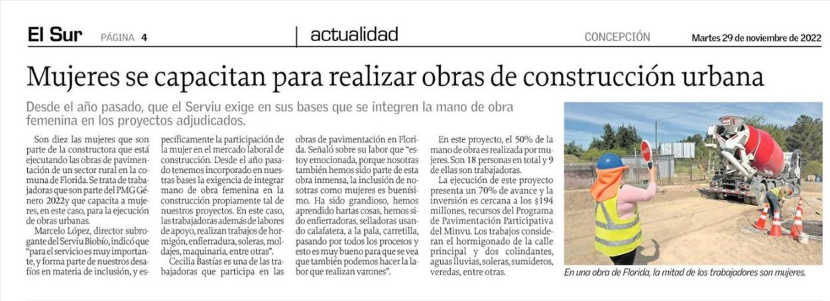
De acuerdo con lo anterior, el proceso de internalización tenderá a ser una acción constante y con un proceso de verificación contractual, que se integra de esa forma en la estructura formal de costos y administración de recursos humanos en los oferentes.

Diciembre, 2022.

